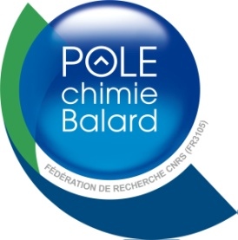
Les Matinées de la Fédération de Recherche

Rencontres 2015

Programmes Européens et H2020 : Mode d’Emploi
Une demi-journée d’information sur les programmes Européens

Mardi 30 juin 2015 de 13h15 à 17h30.
Lieu : IEM 300, Avenue du Professeur Emile Jeanbrau - Montpellier (salle des séminaires)

Public invité :
- Industriels, PME-PMI
- Chercheurs, Enseignants-Chercheurs, Doctorants et post-doctorants, Ingénieurs et Techniciens des laboratoires de toutes les disciplines :
- du CNRS,
- de l’Université de Montpellier,
- des Établissements d'Enseignement Supérieur et de la Recherche en Région,
- Et plus particulièrement, à toute la communauté des chimistes du Pôle chimie et de la Fédération de Recherche Chimie Balard.

⌂ Contact administratif : valerie.le-toullec@univ-montp2.fr
⌂ Lien vers l’affiche (avec le programme) : Affiche_Programme_FET_ERC.pdf
⌂ Inscription: http://doodle.com/99y7kasni79hdhre

